DANAS NAŠ PLANET ZEMLJA SLAVI ROĐENDAN!!!
Što bismo joj mogli pokloniti za rođendan?
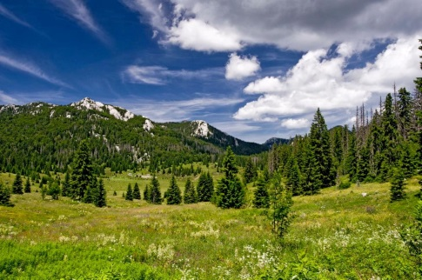
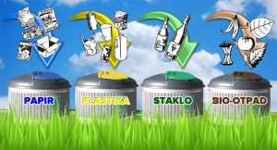
Pokloniti joj možemo čistu vodu, lijepu prirodu tako da bacamo smeće u kontejnere .
Danas ćemo biti mali istraživači . Radit ćemo jedan pokus. Za pokus ti je potrebno: posuda s vodom, kamenčić, zrno kukuruza,ulje, pjena za brijanje,cvijet,list, pijesak, šečer, biber i slično, i malo cjedilo za čaj. Zadatak je stavljati jedan po jedan element u vodu i promatrati da li je potonuo ili pluta na površini. Kad promotriš stavi u tablicu točkicu što si vidio i pokušaj sa cjedilom uhvatiti i izvaditi iz vode.
Element | Tone | Pluta
Kamen
Zrno kukuruza
Ulje
Pjena za brijanje
Cvijet,list
biber
šečer
pijesak

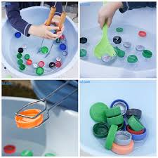
https://www.jigsawplanet.com/?rc=play&pid=3a2a365204f7
Na ovoj poveznici se možeš poigrati i složiti puzzle.

